Für jede Applikation die passende Steuerung
Optionsplatinen erweitern Einsatzgebiet für das B&R-Steuerungssystem X90
B&R ergänzt die X90-Produktlinie um drei neue Optionsplatinen. Sie ermöglichen den Anschluss von Dehnungsmessstreifen und einem IO-Link-Master-Modul an das Steuerungssystem für mobile Maschinen. Zudem kann die X90-Steuerung mit Relais zur potenzialfreien Kommunikation mit Schließerkontakten ergänzt werden. Mit den verschiedenen Optionsplatinen lässt sich die X90-Steuerung an verschiedene Bedürfnisse optimal anpassen.

Mit der X90-Optionsplatine für Dehnungsmessstreifen können zwei DMS-Vollbrücken ausgewertet werden. Die DMS-Vollbrücken lassen sich über jeweils einen M12-Stecker an die X90-Steuerung anschließen. Mit Dehnungsmessstreifen werden bereits minimale mechanische Verformungen erkannt. Dies findet zum Bespiel bei Wiegesystemen und Stützlast- oder Auslegerlasterfassungen Anwendung. Die Messdaten stehen in Echtzeit im System zur Verfügung. Fremdsysteme und zusätzliche Tools sind nicht mehr nötig.
Intelligente Sensoranbindung mit IO-Link
Eine weitere Optionsplatine für die X90-Steuerung ist das IO-Link-Master-Modul. Dieses ermöglicht die Kommunikation mit bis zu vier intelligenten IO-Link-Sensoren und -Aktoren. Als bidirektionale digitale Kommunikationsschnittstelle erlaubt IO-Link unter anderem den Austausch von Parameterdaten und Diagnoseinformationen und ermöglicht so eine intelligente Anbindung von Sensoren und Schaltgeräten an die X90-Steuerung. Damit ist IO-Link die ideale Ergänzung zum industriellen Echtzeit-Ethernet POWERLINK, OPC UA und zu CAN-basierten Netzwerken.
Informationen potenzialfrei austauschen
Mit der Relais-Optionsplatine für die X90-Steuerung besteht die Möglichkeit, mit Fremdsystemen potenzialfrei digitale Informationen auszutauschen. Die Platine verfügt über fünf Schließerkontakte und kann auch für kleine Lasten verwendet werden.
B&R-Steuerungssystem X90 für mobile Maschinen
X90 ist ein modulares Steuerungs- und I/O-System für mobile Arbeitsmaschinen. Mit der Steuerung lassen sich flexible Automatisierungskonzepte auf Basis eines standardisierten Gesamtsystems umsetzen. Herzstück der X90-Steuerungssysteme sind ein leistungsstarker ARM-Prozessor und Multifunktions-I/Os. Zur Grundausstattung gehören Anschlüsse für CAN, Ethernet und das Echtzeit-Bussystem POWERLINK. Alle Produkte des X90-Systems sind für den Einsatz in rauer Umgebung ausgelegt. Sie halten einer Gehäusetemperatur von -40°C bis +85°C stand und sind resistent gegenüber Umwelteinflüssen wie Schock und Vibration, Salznebel, Schmutz, UV-Licht und Öl.

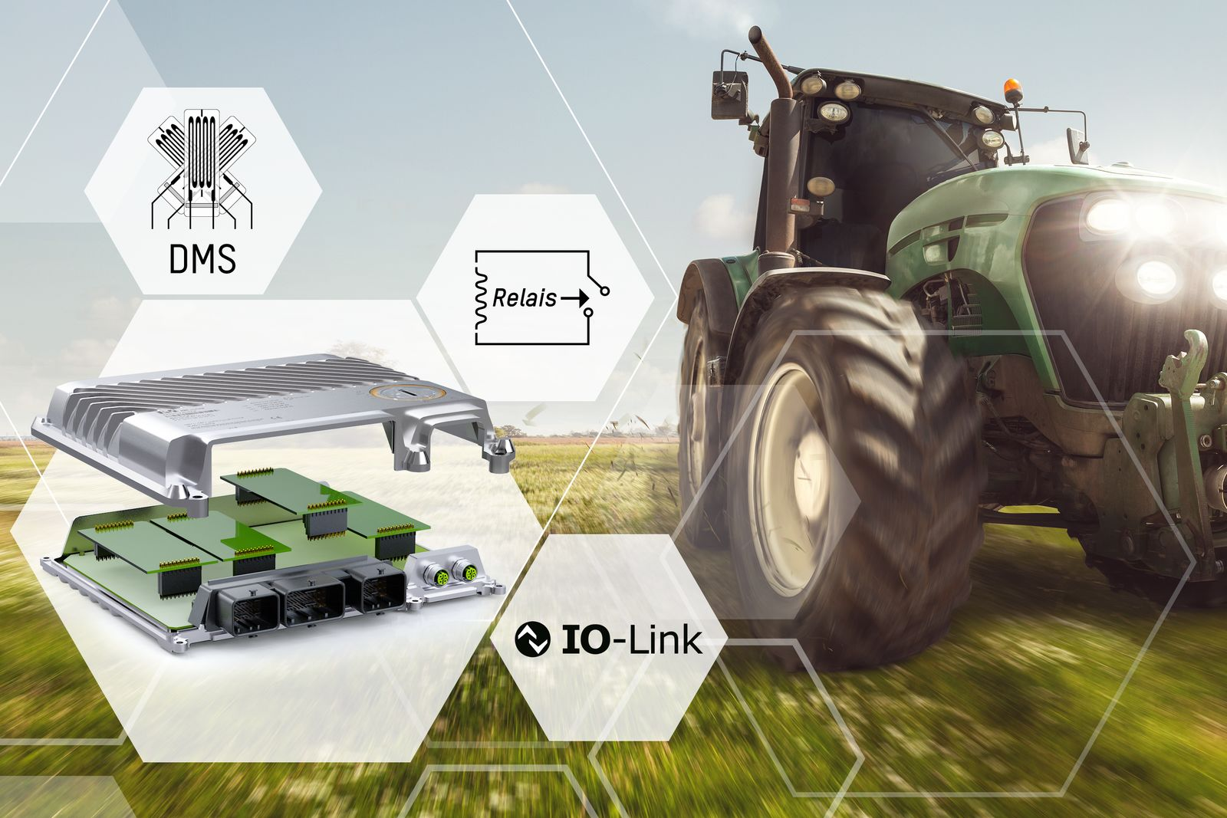
Mit drei neuen Optionsplatinen erweitert B&R das Einsatzgebiet des X90-Steuerungssystems für mobile Maschinen.

Über B&R
B&R ist ein innovatives Automatisierungsunternehmen mit Hauptsitz in Österreich und Niederlassungen in der ganzen Welt. Seit 6. Juli 2017 ist B&R eine Geschäftseinheit von ABB. Als Branchenführer in der Industrieautomation kombiniert B&R modernste Technologien mit fortschrittlichem Engineering. B&R stellt den Kunden verschiedenster Branchen perfekte Gesamtlösungen in der Maschinen- und Fabrikautomatisierung, Antriebs- und Steuerungstechnik, Visualisierung und integrierten Sicherheitstechnik bereit. Lösungen für die Kommunikation im Industrial IoT – allen voran OPC UA, POWERLINK und der offene Standard openSAFETY – runden das Leistungsportfolio von B&R ab. Darüber hinaus ist die Software-Entwicklungsumgebung Automation Studio Wegweiser für zukunftsgerichtetes Engineering. Mit seinen innovativen Lösungen setzt B&R neue Standards in der Automatisierungswelt, hilft Prozesse zu vereinfachen und übertrifft Kundenerwartungen.
Weitere Informationen finden Sie unter www.br-automation.com

